
UGF - Universidade Gama Filho
Campus Piedade – T.303/2012.1 – Período da Noite
Prof. Waldemar Monteiro FIS339 – Física para Computação

LAB 4 – CIRCUITO SÉRIE RLC

Alunos: | Leonardo Jorge Pita Ferreira | Mat. 2005111467-4
 | Rennan Heeren Camões | Mat. 2010109181-2
 | Rodrigo Alues de Souza | Mat. 2011107620-4
 | Sérgio da Silva Pereira | Mat. 2010160941-8
Data da Realização: 10/05/2012
Data da Entrega: 17/05/20012

Rio de Janeiro – Maio de 2012

1 – OBJETIVO:

Medir tensões e corrente em um circuito série.RLC e compara-las com valores calculado.

2 – INTRODUÇÃO

Circuito de corrente alternada

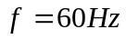 Freqüência da rede elétrica da concessionária local.

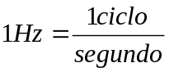

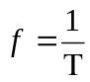

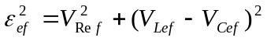

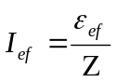

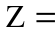 Impedância do circuito
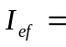 Corrente elétrica eficaz no circuito

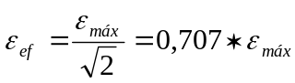

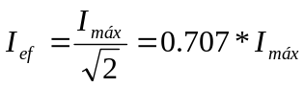

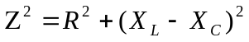

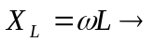 Reatância indutiva

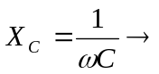 Reatância capacitiva

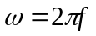

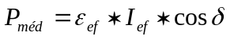

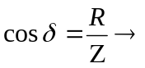 Fator de Potência

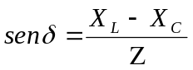

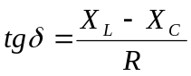

Obs.: 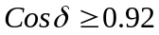p/ Light e não pagar multa

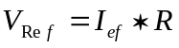

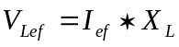

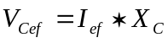

3 – DESCRIÇÕES DO MATERIAL UTILIZADO E MONTAGEM

2.1 – MATERIAL UTILIZADO:
ITEM | QTD. | DESCRIÇÃO | ESPECIFICAÇÃO
1 | 1 | Miliamperímetro | Marca Minipa, modelo ET-3050A
2 | 1 | Resistência de fio | 300Ω
3 | 1 | Capacitor | 9,12uF
4 | 1 | Indutor | 0,5H
5 | 1 | Multímetro | Marca Minipa, modelo ET-3050A

2.2. – MONTAGEM:

FOTOGRAFIA I – Experimento realizado
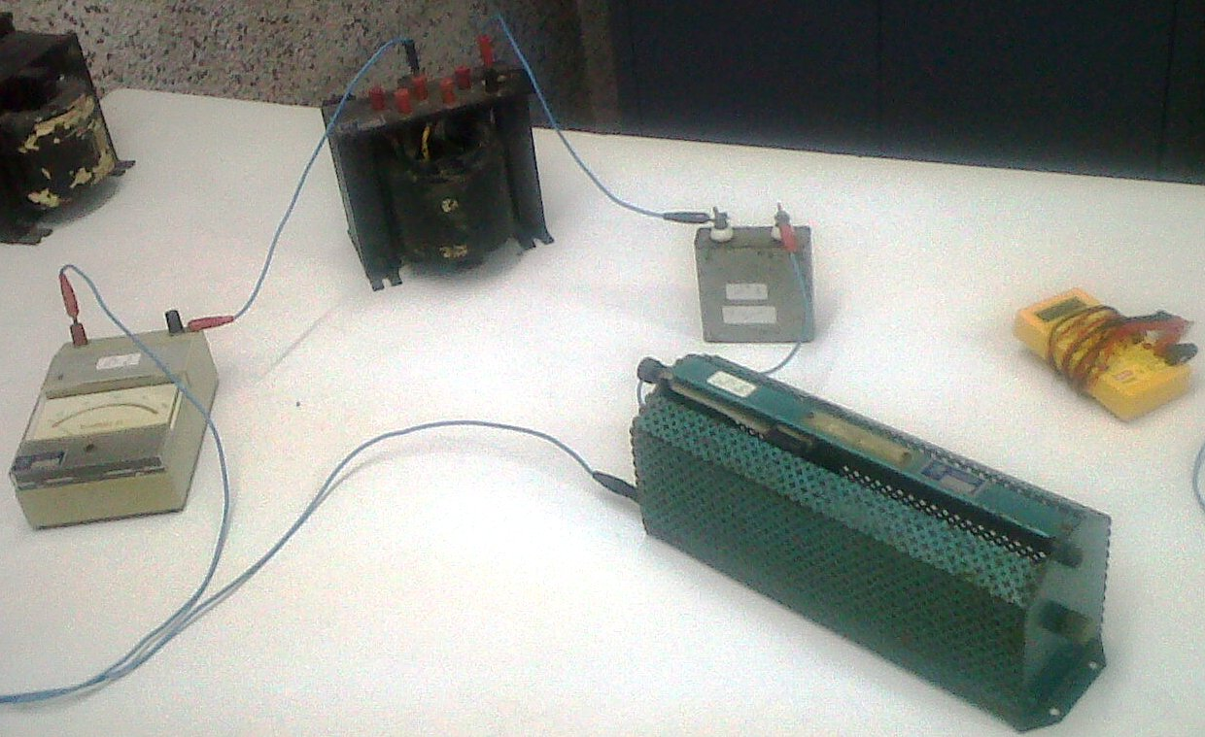

DESENHO I – Esquema do experimento (n=Item)

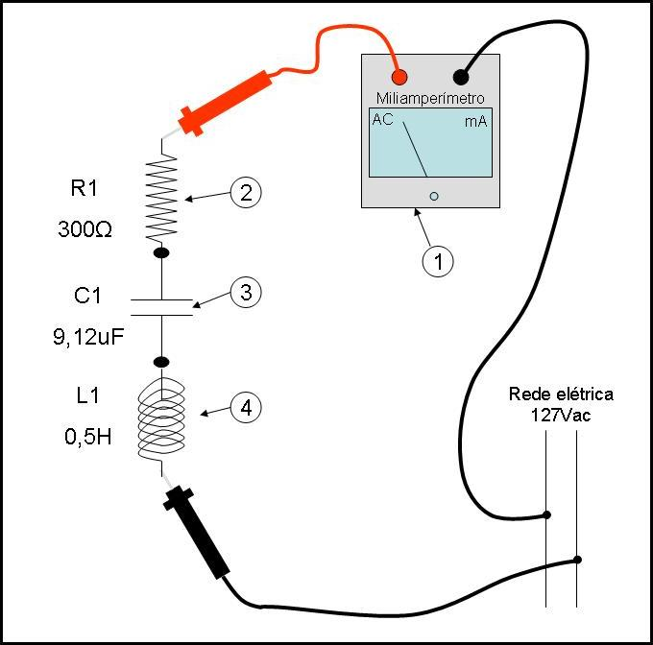

4 – PROCEDIMENTOS

a) Ligar R1, C1, L1 e o miliamperímetro em série;
b) Ligar as duas extremidades do circuito série à rede elétrica;
c) Medir a corrente eficaz do circuito série RLC;
d) Medir a tensão eficaz da rede elétrica;
e) Medir a tensão eficaz no resistor R1;
f) Medir a tensão eficaz no capacitor C1 e
g) Medir a tensão eficaz no indutor L1.

5 – ANÁLISE DOS DADOS

5.1 - Valores aferidos

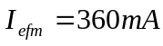
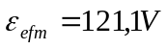
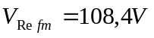
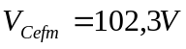
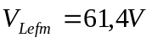

5.2 – Valores calculados

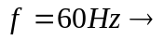Valor padrão de frequência da rede elétrica da concessionária Light que também estipula a tensão eficaz em 127Vac nominal e FP maior ou igual a 0,92.

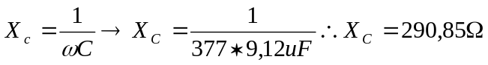

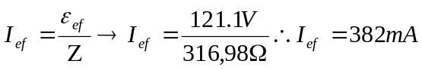

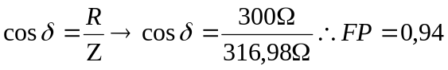

5.3 – Discrepâncias entre os valores medidos e calculados

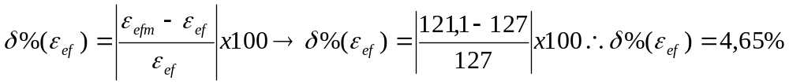
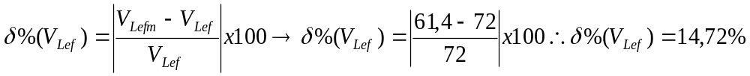

5.4 – Conclusão
- A teoria fornece resultados bem aproximados com os valores medidos, mas vale ressaltar que ao se observar as discrepâncias, os valores calculados se aproxima mais ainda aos valores medidos quando se leva em consideração as tolerâncias intrínsecas de cada componente, bem como da flutuação da energia fornecida.
- Como o circuito série RLC aqui apresentado tem um fato de potência com 0,94, que é maior que o mínimo aceito pelo cessionária local, que é de 0,92, o não paga multa para Light.

6 – REFERÊNCIAS

Anotações do caderno feitas em aulas de Física ministradas pelo prof. Waldemar Monteiro na Universidade Gama Filho.

TIPLER, Paul Allen Física para cientistas e engenheiros, volume 2, Rio de Janeiro, editora LTC, 2010.

